СЛАВГОРОДСКИЙ РАЙОННЫЙ ИСПОЛНИТЕЛЬНЫЙ КОМИТЕТ
ОТДЕЛ ПО ОБРАЗОВАНИЮ, СПОРТУ И ТУРИЗМУ
ГОСУДАРСТВЕННОЕ УЧРЕЖДЕНИЕ ОБРАЗОВАНИЯ
« СРЕДНЯЯ ШКОЛА №2 Г.СЛАВГОРОДА»

ОБЛАСТНОЙ ЗАОЧНЫЙ КОНКУРС МЕТОДИЧЕСКИХ РАЗРАБОТОК

«Разработка дидактических материалов предметов социально – гуманитарного цикла по подготовке учащихся к республиканской олимпиаде»

в номинации

Накірунак «Беларуская мова і літаратура»

X клас

Аўтар:
Еўмушкова Анжэла Васільеўна,
настаўнік беларускай мовы і літаратуры,
першая кваліфікацыйная катэгорыя,
«ДУА Сярэдняя школа №2
г. Слаўгарада»
+375447072436
slavgorod_sch2@tut.by

СЛАВГОРОД, 2021
Тлумачальная запіска
Апраўданасць увядзення заданняў на запазычанні і пастаноўку націску ў словах (заданне 1,2) абгрунтавана важнасцю ведання, якімі шляхамі і ў якія гістарычныя эпохі запазычанні траплялі ў беларускую мову, з якіх моў іншамоўныя лексічныя сродкі ператвараліся ў словы, падобныя спрадвечным, каб дарэчна выкарыстоўваць у вусным і пісьмовым маўленні. Адукаваныя людзі заўсёды сочаць за сваім маўленнем, намагаюцца не дапускаць разнастайных памылак у ім, у тым ліку і звязаных з няправільным вызначэннем месца націску. Дасканалае валоданне мовай прадугледжвае веданне правілаў літаратурнага вымаўлення, і гэта павінны ўмець рабіць алімпіяднікі.
Асновай заданняў 3 і 4 з'яўляецца веданне ўстойлівых павучальных выслоўяў. Акрамя таго, неабходна растлумачыць значэнне адноўленых прыказак і прымавак. Гэтыя заданні паказваюць веданне трапных, сціслых, яскравых, экспрэсіўных "формул", якія адлюстроўваюць назапашаны вопыт і мудрасць беларускага народа. Веданне фразеалогіі не толькі пашырае досвед у галіне нацыянальнай культуры і гісторыі, але і ўзбагачае якасць вуснага і пісьмовага маўлення.
Заданне 5 прысвечана словаўтваральнай праблематыцы.Заданне 6 праверыць, наколькі грунтоўна засвоена асаблівасць выкарыстання і змянення лічэбнікаў 2,3,4, бо іх афармленне складае адметную ў параўнанні з рускім сінтаксісам рысу, мае сваю спецыфіку ў беларускім вусным і пісьмовым маўленні: дапасаванне з залежнымі назоўнікамі гэтых лічэбнікаў рэалізуецца праз форму назоўнага склону множнага ліку. Таксама праверыць уменне алімпіяднікаў ужываць састаўныя і дробавыя лічэбнікі.
Заданні 7 і 8 правяраюць веданне сінтаксічных тэрмінаў і ўменне вылучаць сэнсава-граматычныя часткі ў складаных сказах.
Заданні 9 і 10 у комплекснай рабоце прадугледжваюць выяўленне кампетэнцый па тэорыі літаратуры, узроўню ведання вобразнай сістэмы мастацкіх твораў.

КОМПЛЕКСНАЯ РАБОТА ПА БЕЛАРУСКАЙ МОВЕ І ЛІТАРАТУРЫ
10 клас
№ задання | 1 | 2 | 3 | 4 | 5 | 6 | 7 | 8 | 9 | 10 | Усяго
Максімальны бал | 9 | 8 | 5 | 8 | 7 | 5 | 4 | 6 | 3 | 5 | 60
Набраны бал

Заданне 1. ... Вучоныя адзначаюць, што ў сувязі з разнастайнымі моўнымі кантактамі і шматкультурнасцю, вядомай Беларусі здаўна, беларуская мова налічвае мноства слоў іншамоўнага паходжання. Самымі старажытнымі ў нашай мове паводле паходжання з'яўляюцца запазычанні з лацінскай, грэчаскай, татарскай, нямецкай моў. Запоўніце табліцу, размеркаваўшы словы шлагбаум, каляндар, школа, дыск, секунда, шпіён, алмаз. бутэрброд, гарбуз па адпаведных групах запазычанай лексікі.
Запазычанні з лацінскай мовы | Запазычанні з нямецкай мовы | Запазычанні з грэчаскай мовы | Запазычанні з татарскай мовы
Максімальная колькасць балаў - 9 ( 1 бал - за кожны правільны адказ)
Заданне 2. Ф.М.Янкоўскі падкрэсліваў, што "ўменне правільна ставіць націск у слове - вельмі істотны элемент культуры вуснай мовы. Памылкі ў пастаноўцы націску ўскладняюць і абцяжарваюць успрыняцце паведамлення". Пастаўце націскі ў словах і суаднясіце іх з пададзеным значэннем. Словы для аналізу: ступа, радзіць, раіцца, любы.

Слова | Значэнне
 | Блізкі, дарагі чалавек, дом
 | Кожны чалавек, любы (на выбар) дом
 | Драўляная або металічная пасудзіна, у якой таўкуць што-небудзь таўкачом
 | Тэмп руху пры хадзьбе, яздзе на кані
 | Раіцца, меркаваць
 | Даваць ураджай
 | Прасіць парады
 | Утвараць новы рой
Максімальная колькасць балаў — 8 (па 0,5 бала - за кожны правільна пастаўлены націск і вызначанае значэнне слова)
Заданне 3. Аднавіце прапушчаныя кампаненты фразеалагізмаў паводле сфармуляваных значэнняў.
Фразеалагізм | Значэнне | Прапушчаны кампанент
Галава ... | "хто-небудзь супакоіўся, перастаў гарачыцца"
Галава ..... шукае | "хто-небудзь сваімі паводзінамі напрошваецца на непрыемнасці"
Галава ... | "хто-небудзь разумны, кемлівы, знаходлівы"
... галавы ... | "пра таго, хто вельмі ганарыцца"
... з галавы ... | "ісці (хадзіць) вельмі роўна, стройна"
Максімальная колькасць балаў — 5 (1 бал - за кожны правільна вызначаны кампанент фразеалагізма)
Заданне 4. Аднавіце зашыфраваныя прыказкі і прымаўкі, растлумачце значэнне ўстойлівых павучальных выслоўяў.
1) Зжыццірамяствомудружыцьжыццітужыцьне.
2) Аржанаясамакашахваліцьсябе.
3) Жывівеквучысявек
4) Грашыманерозумузаменішне
№ | Прыказка | Значэнне | № | Прымаўка | Значэнне
Максімальная колькасць балаў - 8 (1 бал - за кожную адноўленую прыказку і прымаўку, 1 бал - за тлумачэнне)
Заданне 5. Падкрэсліце словы, утвораныя бяссуфіксным спосабам.
Буквар, прыгон, бездарожжа, бязвоблачны, разбег, незлічоны, суддзя, шасцісоты, дзевяноста, глуш, выбары, небяспека, бязрыб'е, заечы, байкапісец, збожжанарыхтоўчы, мазь.
Зрабіце словаўтваральную парадыгму слоў: небеспамылковы, падваенне.
_________________________________________________________________________________________________________________________________________
Максімальная колькасць балаў – 7 (0,5 бала - за кожнае вызначанае слова, па 1 -балу за правільна запісаную парадыгму)
Заданне 6. Адзначце нумары прыкладаў з граматычнымі памылкамі і запішыце выпраўленыя варыянты.
1) Дзвюмастамі трыццаццю двума вучнямі
2) Двухсот сарака дзвюх тон
3) Пяцьдзясят тры новыя сталы
4) Дзве цэлыя і тры дзясятыя плошчы
5) У паўтара талерках
6) Дваццаць тры кілаграма
7) Дваццаці аднаго кілаграма
8) Спазніліся абодва - брат і сястра.
9) Пяць і дзве дзясятых гектара
10) Паўтара года
№ прыклада | Выпраўлены варыянт
Максімальная колькасць балаў – 5 (1 бал - за кожны правільна выпраўлены варыянт)
Заданне 7. Запоўніце тэматычную табліцу тэрмінаў па раздзеле "Сінтаксіс" ( у клетачках табліцы трэба запісаць тэрмін на адпаведную літару алфавіта. Заўвага: не на ўсе літары алфавіта можа быць тэрмін. Будзьце ўважлівымі.)
А | Б | В | Г
Д | Е(Ё) | Ж | З
І | К | Л | М
Н | О | П | Р
С | Т | У | Ф
Ч | Ц | Ч | Ш
Э | Ю | Я
Эліптычны сказ
Максімальная колькасць балаў – 4 (0,2 бала - за кожны правільна вызначаны тэрмін)
Заданне 8. Пастаўце ў сказах патрэбныя знакі прыпынку. Вызначце і запішыце ў дужках колькасць сэнсава-граматычных частак у кожным з іх.
1) Калі стаіш каля сцен гродзенскай Каложы полацкай Сафіі глядзіш на слуцкі пояс або гравюры Вашчанкі гартаеш скарынаўскія першадрукі або зборнікі Багушэвіча учытваешся ў паэзію Купалы або Багдановіча заўсёды апрача здзіўлення іх прыгажосцю і значнасцю цябе ахоплівае неадольная цікавасць а якімі былі яны гэтыя людзі чыімі рукамі ствараліся такія скарбы пісалася разумнае добрае вечнае? (А.Мальдзіс). _______
2) Мы кажам нішто не забыта хто ў славе загінуў успомнім...(Е.Л.). _______
3) Гэты ясны дзень і гэтыя краявіды поўныя паэзіі і гэтыя весткі аб новым месцы сабраныя ў дарозе - усё гэта памацняла той добры настрой з якім пад'язджаў Лабановіч да Пінска (К-с). _______
4) У паветры чулася яшчэ начная ціхасць што прыглушвала галасы і гукі толькі галкі на голых дрэвах сквера дзёрлі горла нібы стараючыся перакрычаць адна адну (І.М.). _______
5) І неспадзявана адбылося незвычайнае ціхая нявідная у жнівеньскім росквіце рабіна заружавела зазырчэла яркім кідкім хараством гарачым полымем агністых гронак (І.М.). _______
Максімальная колькасць балаў – 6 (1 бал - за правільна пастаўленыя знакі прыпынку, 0,2 - бала за вызначаную колькасць сэнсава-граматычных частак у сказ).
Заданне 9. Адзначце, якія кнігі ў старажытнасці называліся "книги ратушные"?
1) зборнікі юрыдычных дакументаў;
2) метрычныя кнігі;
3) кнігі запісаў, звязаных з гарадскім самакіраваннем;
4) зборнікі дакументаў аб уладанні маёмасцю;
5) судовыя кнігі, у якія ўносіліся звесткі пра крадзяжы.
Максімальная колькасць балаў – 3 балы.
Заданне 10. Творчасць гэтага паэта, 120-годдзе якога адзначалася ў 2020 г., аказала плённы ўплыў на развіццё беларускай літаратуры, у першую чаргу паэзіі. Знайдзіце сэнсавую сувязь паміж фотаздымкамі і адгадайце аўтара і назву яго вядомага твора.
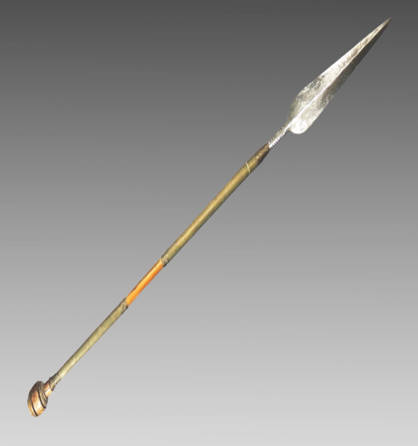 | 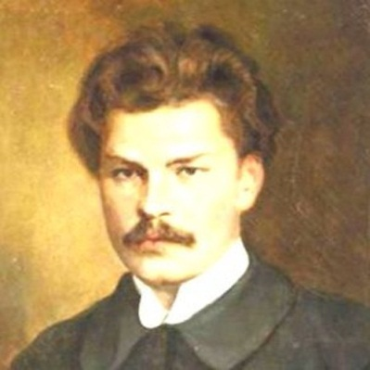 | 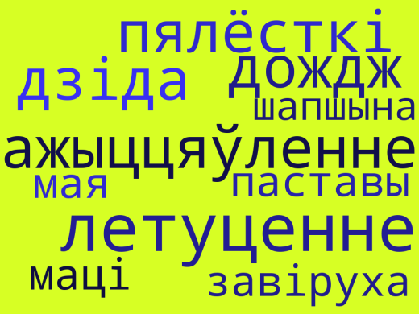
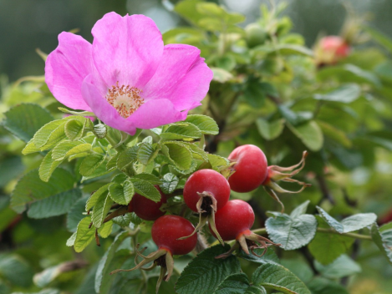 | ? | 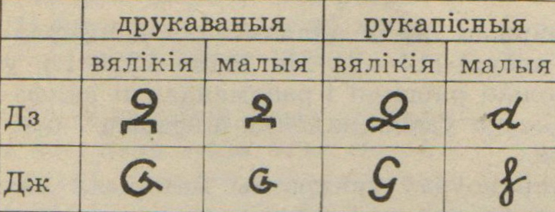
1900-1976  120-годдзе паэта шырока адзначалася ў 2020 годдзе | 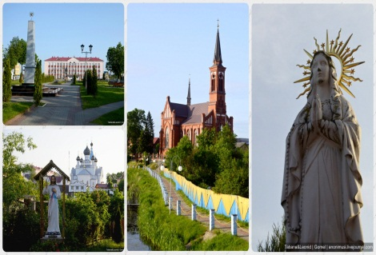г. ПАСТАВЫ | Стваральнік беларускай школы мастацкага перакладу. Пераклаў на беларускую мову 154 санеты Уільяма Шэкспіра

Аўтар
Твор
Максімальная колькасць балаў - 5 балаў

ДАВЕДКА ДЛЯ ЖУРЫ
10 клас

№ задання | 1 | 2 | 3 | 4 | 5 | 6 | 7 | 8 | 9 | 10 | Усяго
Максімальны бал | 9 | 8 | 5 | 8 | 7 | 5 | 4 | 6 | 3 | 5 | 60
Набраны бал

Заданне 1.
Запазычанні з лацінскай мовы | Запазычанні з нямецкай мовы | Запазычанні з грэчаскай мовы | Запазычанні з татарскай мовы
каляндар  секунда | шлагбаум  шпіён  бутэрброд | школа  дыск | алмаз  гарбуз
Максімальная колькасць балаў – 9 (1 бал - за кожнае правільна вызначанае слова)
Заданне 2.
Слова | Значэнне
любы | Блізкі, дарагі чалавек, дом
любы | Кожны чалавек, любы (на выбар) дом
ступа | Драўляная або металічная пасудзіна, у якой таўкуць што-небудзь таўкачом
ступа | Тэмп руху пры хадзьбе, яздзе на кані
радзіць | Раіцца, меркаваць
радзіць | Даваць ураджай
раіцца | Прасіць парады
раіцца | Утвараць новы рой
Максімальная колькасць балаў – 8 (па 0,5 бала - за кожны правільна пастаўлены націск і вызначанае значэнне слова)
Заданне 3.
Фразеалагізм | Значэнне | Прапушчаны кампанент
Галава ... | "хто-небудзь супакоіўся, перастаў гарачыцца" | астыла
Галава ..... шукае | "хто-небудзь сваімі паводзінамі напрошваецца на непрыемнасці" | гуза
Галава ... | "хто-небудзь разумны,кемлівы, знаходлівы" | Варыць
... галавы ... | "пра таго, хто вельмі ганарыцца" | Шастом ... не дастаць
... з галавы ... | "ісці(хадзіць)вельмі роўна, стройна" | Яечка ... не скоціцца
Максімальная колькасць балаў — 5 (1 бал - за кожны правільна вызначаны кампанент фразеалагізма)
Заданне 4.
№ | Прыказка | Значэнне | № | Прымаўка | Значэнне
1 | З рамяством дружыць - у жыцці не тужыць | калі маеш прафесію, занятак, то і сумаваць не прыйдзецца, бо праца прыносіць дабрабыт | 3 | Век жыві, век вучыся | чым больш жывём, тым больш вопыту набіраемся
2 | Аржаная каша сама сябе хваліць | гаворыцца з насмешкай пра таго, хто сам сябе хваліць | 4 | Розуму грашыма не заменіш | здольнасць чалавека лагічна і творча мысліць, чалавек вялікага розуму
Максімальная колькасць балаў – 8 (1 бал за кожную адноўленую прыказку і прымаўку; 1 бал - за тлумачэнне)
Заданне 5.
Буквар, прыгон, бездарожжа, бязвоблачны, разбег, незлічоны, суддзя, шасцісоты, дзевяноста, глуш, выбары, небяспека, бязрыб'е, заечы, байкапісец, збожжанарыхтоўчы, мазь, восьмы.
Падваенне ← падвоіць ←падвоены←двое←два.
Небеспамылковы←беспамылковы←памылковы←памыліцца←памылка.
Максімальная колькасць балаў – 7 (0,5 бала за кожнае вызначанае слова, па 1 балу - за правільна запісаную парадыгму)
Заданне 6.
№ прыклада | Выпраўлены варыянт
1 | Двумастамі трыццаццю двума вучнямі
5 | У паўтары талерках
6 | Дваццаць тры кілаграмы
8 | Спазніліся абое - брат і сястра
9 | Пяць і дзве дзясятыя гектара
Максімальная колькасць балаў – 5 (1 бал - за кожны правільна выпраўлены варыянт)
Заданне 7.
А | Б | В | Г
аднасастаўны сказ | Безасабовы сказ | Выказнік | Галоўныя члены сказа
Д | Е(Ё) | Ж | З
Двухсастаўны сказ |  |  | Зваротак
І | К | Л | М
Інфінітыўны сказ | клічны сказ | Лагічны націск | Меры і ступені(частка)
Н | О | П | Р
Назыўны сказ |  | Пабочныя словы | Развіты сказ
С | Т | У | Ф
Словазлучэнне | Тэкст | Устаўныя канструкцыі | Функцыі сказа
Ч | Ц | Ч | Ш
частка сказа | цэласнасць тэксту | Чужая мова
Э | Ю | Я
Эліптычны сказ
Максімальная колькасць балаў – 4 (0,2 бала за кожны правільна вызначаны тэрмін)
Заданне 8.
1) Калі стаіш каля сцен гродзенскай Каложы, полацкай Сафіі, глядзіш на слуцкі пояс або гравюры Вашчанкі, гартаеш скарынаўскія першадрукі або зборнікі Багушэвіча, учытваешся ў паэзію Купалы або Багдановіча, заўсёды, апрача здзіўлення іх прыгажосцю і значнасцю, цябе ахоплівае неадольная цікавасць: а якімі былі яны, гэтыя людзі, чыімі рукамі ствараліся такія скарбы, пісалася разумнае, добрае, вечнае? (А.Мальдзіс). (5)
2) Мы кажам: нішто не забыта, хто ў славе загінуў, успомнім...(Е.Л.). (4)
3) Гэты ясны дзень і гэтыя краявіды, поўныя паэзіі, і гэтыя весткі аб новым месцы, сабраныя ў дарозе, - усё гэта памацняла той добры настрой, з якім пад'язджаў Лабановіч да Пінска (К-с). (2)
4) У паветры чулася яшчэ начная ціхасць, што прыглушвала галасы і гукі; толькі галкі на голых дрэвах сквера дзёрлі горла, нібы стараючыся перакрычаць адна адну (І.М.). (3)
5) І неспадзявана адбылося незвычайнае: ціхая, нявідная, у жнівеньскім росквіце рабіна заружавела, зазырчэла яркім, кідкім хараством, гарачым полымем агністых гронак (І.М.). (2)
Максімальная колькасць балаў – 6 (1 бал - за правільна пастаўленыя знакі прыпынку, 0,2 бала - за вызначаную колькасць сэнсава-граматычных частак у сказ).
Заданне 9.
Варыянт адказу - 3 (кнігі запісаў, звязаных з гарадскім самакіраваннем)
Максімальная колькасць балаў – 3 балы.
Заданне 10.
Аўтар: Уладзімір Дубоўка (2,5 бала)
Твор: "О Беларусь, мая шыпшына!" (2,5 бала)
Максімальная колькасць балаў - 5 балаў.

Спіс выкарыстанай літаратуры
1. Аб правілах беларускай арфаграфіі і пунктуацыі: Закон Рэсп.Беларусь, 23 ліп.2008г., № 430-3//Нацыянальны рэестр прававых актаў Рэспублікі Беларусь, - 2008, - № 2/1517. - С.3-66.
2. Булыка, А.М. Слоўнік іншамоўных слоў: 2 т. / А.М.Булыка. - Мінск: БелЭн, 1999. - Т.1: А-Л. - 736 с.
3. Булыка, А.М. Слоўнік іншамоўных слоў: 2 т. / А.М.Булыка. - Мінск: БелЭн, 1999. - Т.2: М-Я. - 736 с.
4. Гаўрош, Н.В. Фразеалагічны слоўнік / Н.В.Гаўрош, І.Я.Лепешаў, Ф.М.Янкоўскі; пад рэд. Ф.М.Янкоўскага. - Мінск: Нар. асвета, 1973. - 352 с.
5. Супрунчук, М.В. Правільная пастаноўка націску - паказальнік маўленчай культуры / М.В.Супрунчук // Беларус. мова і літ. - 2006. - №11. - С.15-19.
6. Янкоўскі Ф.М. Беларускае літаратурнае вымаўленне / Ф.М.Янкоўскі. - Мінск: Нар.асвета, 1976. - 95 с.

